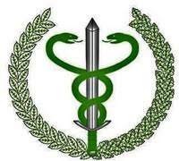
Powiatowy Lekarz Weterynarii w Jarosławiu informuje, że w okresie
od 15.03.2022 r. – 22.03.2022 r. przeprowadzi nabór lekarzy weterynarii do:
prowadzenia kontroli urzędowych w ramach zwalczania chorób
zakaźnych zwierząt

Miejsce wykonywania czynności: drogowe przejście graniczne Korczowa
Wnioski o wyznaczenie dostępne są w Sekretariacie Powiatowego Inspektoratu Weterynarii w Jarosławiu oraz na stronie: https://www.piwjar.pl

Zainteresowane osoby proszone są o składanie dokumentów w siedzibie Powiatowego Inspektoratu Weterynarii w Jarosławiu, ul. Pruchnicka 6, 37 – 500 Jarosław w terminie do dnia 22.03.2022 r. (decyduje data wpływu do urzędu)

